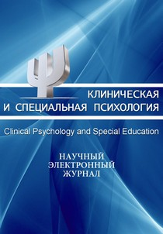
Web of Science СС (ESCI)

Гращенкова Н.С., Либлинг М.М. Развитие способности к общению у дошкольников с расстройствами аутистического спектра в групповых коммуникативных играх «лицом к лицу» [Электронный ресурс] // Клиническая и специальная психология. 2021. Том 10. № 1. С. 15–35.
doi: 10.17759/cpse.2021100102

Аннотация В статье представлены данные исследования, посвященного изучению возможностей авторской разработки — групповых коммуникативных игр «лицом к лицу» — в развитии способности к общению у дошкольников с расстройствами аутистического спектра (РАС). Приводятся описание системы игровых занятий и ее теоретическое обоснование, состоящее в необходимости восполнения ранних этапов онтогенеза общения, которые ребенок с аутизмом не освоил в достаточной степени. Описана логика и результаты исследования. Сравниваются данные, полученные в течение одного учебного года в двух группах: экспериментальной (дошкольники с РАС, участвовавшие в программе коммуникативных игр) и контрольной (дошкольники с РАС, не участвовавшие в программе). Общую выборку составили 60 детей с расстройствами аутистического спектра в возрасте 4–6 лет. Выявлено, что у детей экспериментальной группы в сравнении с контрольной произошло выраженное снижение нарушений общения (оценка по Международной классификации функционирования детей и подростков, домены раздела «Активность и участие») и снизилась выраженность аутистических проявлений в целом (оценка с помощью Рейтинговой шкалы аутизма у детей). Обнаруженная корреляция между снижением выраженности нарушений общения и снижением проявлений аутистического расстройства дает основания говорить о приоритетном значении специальных игровых занятий «лицом к лицу» для развития возможностей общения у дошкольников с расстройствами аутистического спектра.
Ключевые слова: расстройства аутистического спектра, дошкольный возраст, развитие способности к общению, групповые игры, нарушения коммуникации, игры «лицом к лицу».

